DAP32-12LC
有毒气体探测器

使 用 说 明 书
DAP3.782.264SS-3240(1Wire)/V1.2 2014.05

北京探安科技有限公司

目 录
目 录 I
1 简介 1
2 主要性能及技术指标 1
2.1 传感器软件校准相关说明 1
2.2 传感器性能优化说明 2
3 工作原理 2
4 结构及安装 3
4.1 探测器的外部结构 3
4.2 安装位置的选取 3
4.3 外型及安装方式 3
4.4 现场安装 4
4.5 现场接线 4
5 调试开通说明 4
6 使用说明 5
6.1 探测器状态显示 5
6.2 遥控操作 5
6.2.1 遥控器的使用与对码 5
6.2.2 遥控器使用的注意事项 6
6.3 常用操作 6
6.3.1 自检 6
6.3.2 复位 6
6.3.3 ★软件零点校准 6
6.3.4 ★软件零点调节 6
6.3.5 ★软件增益调节 7
6.3.6 进入菜单 7
6.3.7 低限报警值设置 7
6.3.8 高限报警值设置 7
6.4 菜单功能操作 7
6.4.1 (菜单内)软件零点校准 7
6.4.2 零点查看与清除 8
6.4.3 软件浓度校准 8
6.4.4 软件增益查看与软件增益置1.000 8
6.4.5 输出继电器查看及配置 8
6.4.6 通讯地址查看与修改 9
6.4.7 通讯速率查看 9
6.4.8 通讯参数查看 9
6.4.9 附加增益补偿 9
6.4.10 个性曲线补偿选择 10
6.4.11 实时温度查看与温度校准(带温补功能时) 10
6.4.12 供电电压查看与供电电压校准 11
6.4.13 系统参数查看与设置1 11
6.4.13.1 快速校准模式 12
6.4.13.2 自适应功耗调节 12
6.4.13.3 系统自动校准/人工校准模式切换 12
6.4.13.4 报警保持功能选择 12
6.4.14 相关命令 13
6.4.14.1 满量程输出 13
6.4.14.2 进入正常工作状态 13
6.4.14.3 结束预热 13
6.4.14.4 重新启动 13
6.4.14.5 传感器初始化 13
6.4.14.6 恢复出厂设置 13
6.4.15 版本号相关 14
6.5 硬件标准 14
6.5.1.1 硬件零点校准 14
6.5.1.2 硬件浓度校准 14
6.6 故障报警速查表 14
7 隔爆性能及注意事项 14
8 维护保养与校准 15
9 调试过程常见故障诊断 15
10 可更换元件表 16
11 包装与运输 16
11.1 包装 16
11.2 运输 16
12 贮存与使用寿命 16
12.1 贮存 16
12.2 使用寿命 16
13 产品保证 16
14 附件 16
附1： 七段码显示符对应英文字母查询表 0
附2： 结构/连接示意图 0
附3： 地址与拨码开关对应图 1
注: 目录或正文中带“★”标记的，在“6.4.13.1 快速校准模式”没有禁止时有效

为增加设备工作的可靠性，降低雷击风险，请将设备外壳可靠接地！

  - 简介
DAP32-12LC隔爆型有毒气体探测器（以下简称探测器），是我公司为广大生产、储存和使用有毒气体的工矿企业而研制开发的检测并预报有毒气体泄漏情况的安全检测产品。本产品可以固定安装在预计有有毒气体生成或泄漏的室内、外危险场所。探测器在采用先进传感器技术的同时，还采用了先进的电路设计，具备各项管理功能，可大大提高其可靠性和稳定性。
本探测器需DC24V电源，与DAP2010系列控制器配套使用；
本探测器依据中华人民共和国国家标准及相应规程设计、制造和鉴定：
GB3836.1—2010《爆炸性环境用防爆电气设备 通用要求》
GB3836.2—2010《爆炸性环境用防爆电气设备 隔爆型电气设备“d”》
GB12358——2006《作业场所环境气体检测报警仪 通用技术要求》
JJG 915——2008《国家计量检定规程》
本产品是在遵守上述国家标准和相应规程的原则下，制订的产品技术标准，编写的产品设计文件。
  - 主要性能及技术指标
- 传感器原理: 电化学/半导体
- 防爆等级: Ex dⅡCT6
- 气体种类: 视传感器检测类型，在出厂时确定(见探测器铭牌)
- 检测范围: 视传感器检测量程，在出厂时确定(见探测器铭牌)
- 检测误差: ≤±10%FS
- 电源电压: DC24V±6V
- 工作电流: ≤40mA
- 工作方式: 固定安装，自然扩散进样，长期连续运行
- 低温性能: (-10±2)℃
- 高温性能: (50±2)℃
- 使用环境: 湿度≤85％RH，大气压气86～106KPa
- 贮存温度: 室温，正常大气条件
- 显示方式: 四位七段LED数字显示
- 出厂标定: 无特殊情况，用与传感器类型相同的标准气体标定
- 输出方式: 1Wire总线输出
- 其它配置: 一组可编程继电器输出。
注:此说明书中,“xx%FS”是指满量程百分比浓度值，如：量程范围为0~1000μmol/mol时，“50%FS”为500μmol/mol；量程范围为0~200μmol/mol时，“50%FS”为100μmol/mol；
    - 传感器软件校准相关说明
在此探测器中，可用软件或硬件(通过电位器调节电路参数)实现对传感器的校准，并可对校准情况进行提示：
- 软件零点校准：在不开盖时，通过遥控器完成对探测器的零点校准操作。
- 软件浓度校准：在不开盖时，通过遥控器完成对探测器的浓度校准操作
- 预热状态零漂查看：可获知传感器长期工作后零点漂移情况。当该值过大(≥±10.0%FS)时，应进行零点校准。
- ①软件零点查看：在预热状态时，可查看软件浓度校准时的零点情况；正常工作后，可查看当前零点标移情况。当该值过大(≥±20%FS)时。应进行硬件零点校准。
- 软件增益查看功能：使用软件浓度校准后，可查看校标后的软件增益，当超过0.5~2之间时，应进行硬件浓度校准。
    - 传感器性能优化说明
针对传感器及相关特性进行了以下优化，以使探测器达到最佳性能，部分功能可以不需要时关闭(个别功能已在出厂时关闭)：
- ①上电自动清零：在探测器上电时，自动对探测器进行零点校正。
- 特性曲线校正：根据不同型号传感器浓度响应不同，内置16条传感器特性曲线对浓度的线性度进行修正（已经在出厂前根据所使用传感器特性确定好）。
- 温度补偿(可选)：针对不同温度对不同型号传感器进行专门补偿。
- 附加增益补偿：用于校准完成后，验收时浓度出现统一偏移时浓度补偿。
- 个性曲线校正：用于在现场校准完成后(若校准不正确应先使用“附加增益补偿功能”使期正确)，检验线性度偏差超标时进行专门的补偿。如：80μmol/mol标好，20μmol/mol标气显示为30μmol/mol ；120μmol/mol标气显为104μmol/mol。可通过此功能，使20μmol/mol，120μmol/mol两档合格。
注：上述中，含“①”标注的特性,在“人工校准模式”启动时自动关闭。
  - 工作原理
探测器基本原理如图所示。
当空气中存在有毒气体时，探测器将采样值进行相应的处理，并将监测结果转换成总线信号显示或传送至控制器，同时接收并执行控制器的指令。
  - 结构及安装
    - 探测器的外部结构
本探测器由壳体、前视窗盖、传感器腔体、固定螺栓、紧线螺栓、安装支架(套)等几部分组成，并可选配声光报警器，如下两图所示。采用优质铸铝或不锈钢材料制造，具有良好的抗腐蚀性和表面硬度，安装、更换操作方便。
    - 安装位置的选取
仪器安装位置应选择在气体可能的泄漏点和聚集处，同时仪器的安装高度应根据被测气体的密度而定。仪器安装位置还应综合气流的速度、方向与潜在泄漏的相对位置和通风条件而定，并便于维护和标定。
为确保测量精度，尽量避免安装在强电磁干扰、超高低温等过于恶劣环境中。
    - 外型及安装方式
如下图所示：
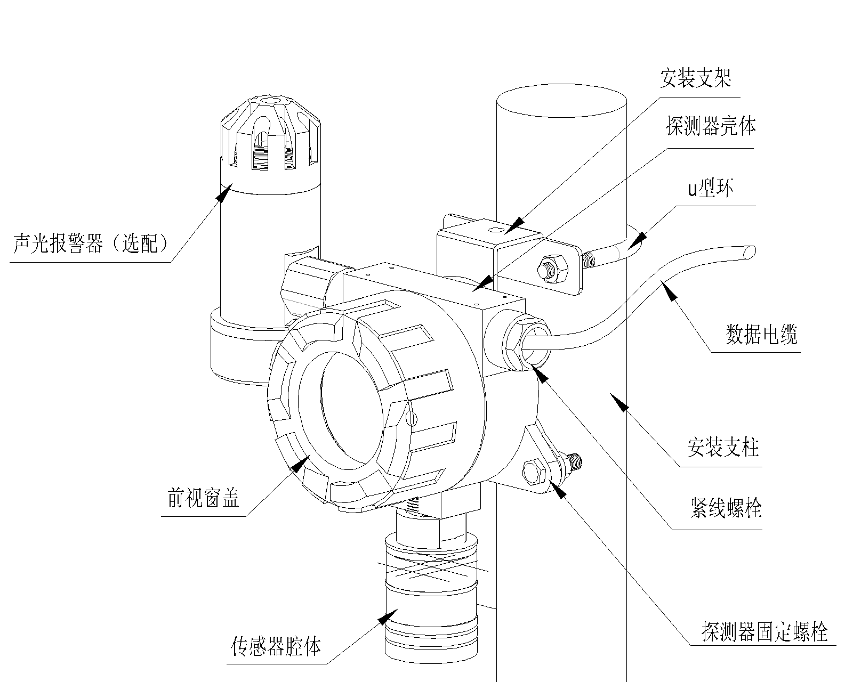
抱柱或靠墙式安装
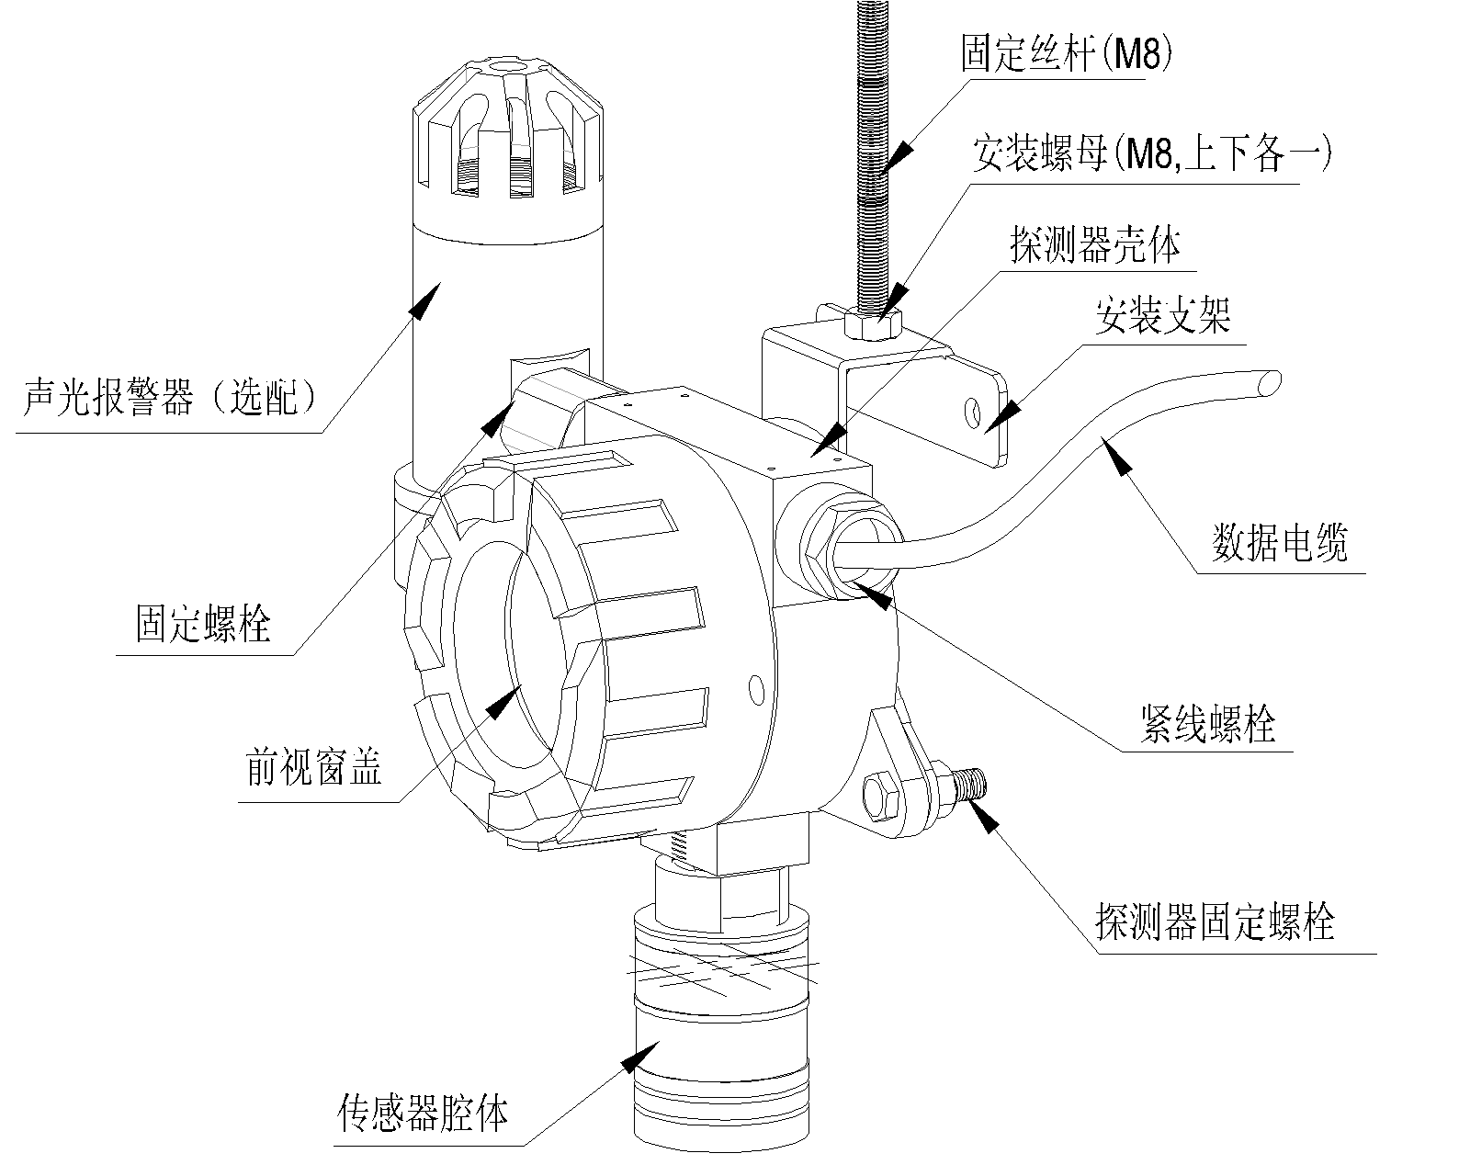
顶部安装
注：靠墙安装需自备2个M8膨胀螺栓；顶部安装需自备M8丝杆及两个M8螺母
    - 现场安装
- 接线：按4.2 4.3 选址并安装固定完成后，按“4.4 现场安装”将相关电源线与信号线对应接入控制器接线端。
- 现场调试：按“五 调试开通说明”步骤与方法调试。
    - 现场接线
- 24V： 总线供电正
- GND： 总线供电负
- L+： 总线信号正L+
- L-： 总线信号负L-
- LK-： 继电器的一组触点(安装可选)
- LK+： 继电器的另一组触点(安装可选)
注：继电器为无源常开触点，默认配置为低报输出，带载容量≤36V,1A
  - 调试开通说明
现场调试与开通整个系统（包括控制器）安装完成后，按下列步骤进行：
- 检查安装及接线，是否有接错、短路、断路情况，电线是否有破损等，发现问题先处理。
- 检查探测器拨码地址是否正确(地址唯一且不超过控制器最大点数)。
- 根据安装情况按“主机说明书7.7登记总线设备”进行探测器登记，若登记后探测器总数不对，则请检查该线路是否连接正常。
- 状态检查：按“6.1 探测器状态显示”检查探测器状态是否正常。
注：控制器V2.00及以上版本支持此类型探测器
  - 使用说明
探测器应与可燃气报警控制器配合使用。
    - 探测器状态显示
如下表所示：
序 | 状态 | 数码管显示 | 指示灯 | 开关量
1 | 上电初始化状态 | 关闭或 - - - -显示 | 绿色 常亮 | 断开
2 | 传感器预热状态 | 零点偏移浓度值 | 绿色常亮或慢速闪亮(见表说明) | 断开
3 | 监测状态(正常) | 监测浓度值 | 绿色 闪烁 | 断开
4 | 监测状态(浓度报警) | 监测浓度值 | 低报：红色常亮 | 闭合
4 | 监测状态(浓度报警) | 监测浓度值 | 高报：红闪烁 | 闭合
5 | 故障报警状态 | 状态码 闪烁 | 黄色 闪烁 | /
6 | 零点负漂超过  -10.0%FS | 00.0 | 黄色 闪烁 | 断开
6 | 其他状态：自检 | 8.8.8.8. | 黄色 常亮 | /
注：预热状态时：绿灯常亮或绿灯慢速闪亮，闪动频率越快，表示零点偏离越远，常亮时表示零点无偏移。
    - 遥控操作
      - 遥控器的使用与对码
遥控器上的四个有效按键为：确认“”、上“”、下“”和退出“”。遥控器上还有其它4组按键可供特殊要求时使用，也可使用普通的电视、数码设备等遥控器经对码后对探测器操作，步骤为：
- 进入对码程序：短按遥控器上任一键超过10次，直到显示屏显示“UP”；
- “上”键对码：显示“UP”时，按遥控器上要当作该键的键4次。
- “下”键对码：显示“DOUN”时，按遥控器上要当该键的键4次。
- “确认”键对码：显示“ENTR”时，按遥控器上要当作该键的键4次。
- “退出”键对码：显示“QUIT”时，按遥控器上要当作该键的键4次。
- 测试对码效果及保存对码结果：显示“SAVE”时，按遥控器上已对好码的“确认”键。探测器将自动重启。对码完成。
使用非标配的遥控器必须将遥控器置于没有防爆要求的环境中。且并不能够保证所有的遥控器均能对码成功。在上述操作无误情况下，若按键无效或其它异常。则表示该遥控器在探测器上不适用。
      - 遥控器使用的注意事项
- 遥控器首次使用时，请将遥控器尾部透明胶片拔出以给遥控器供电；
- 遥控器长期不用时，将透明胶片重新插入可延长遥控器电池使用时间；
- 遥控器电池的使用时间为2~3个月(无透明胶片保护时)。当发现遥控器无法正常遥控时，需更换电池：更换电池必须在没有防爆要求的环境中进行：步骤为：
- 将遥控板正面朝向上后，按遥控板底部示意图将电池座取出(即遥控板底部卡扣向内压住后，将电池座往外拔)。
- 遥控器使用2个AG10扭扣电池。按电池座上的“+”、“-”标识放入新的电池。
- 将电池座插回遥控器中。
    - 常用操作
      - 自检
在主界面时，点“上”键，将对数码管、指示灯等进行自检操作；
      - 复位
报警保持功能打开或继电器保持打开情况下，在探测器报警后，浓度恢复时。将保持原有状态。此时，点“下”键，可将使报警状态或继电器复位。
      - ★软件零点校准
用于在无有毒气体环境下的零漂处理。在主界面长按“退出”键，完成此项操作。操作完成后，显示将为对应的零点值。
注：此项操作在“6.4.13.1 快速校准模式”没有禁止时有效。
      - ★软件零点调节
可用于零点手工修正或在有本底浓度情况下的零漂处理。如：室内长时间有50μmol/mol气体存在。显示时为25μmol/mol通过零点偏移校准操作进行零漂处理：
- 在主界面短按“退出”键，数值全部闪动，即进入零点偏移校准模式。
- 按(可按住不放)上键或下键使显示值为50μmol/mol，按键释放3s后将自动进行偏移校准。（3s内按“退出键”取消校准并退出；直接按“确认”键直接确认校准并退出）。
注：此项操作在“6.4.13.1 快速校准模式”没有禁止时有效。
      - ★软件增益调节
用于在通入标准气体时，对探测器进行浓度校准：
- 使探测器进入在正常工作状态(绿灯闪亮，推荐先进行零点校准操作)。
- 通入标准气样，待显示稳定。
- 在主界面短按“确认”键，数码管首位显示“F”，其它位闪动，表示进入软件增益调节模式。
- 按(可按住不放)上键或下键使显示值与标准气样浓度一致，按键释放3s后将自动确认校准。（3s内按“退出键”取消校准并退出；直接按“确认”键直接确认校准并退出）。
注：此项操作在“6.4.13.1 快速校准模式”没有禁止时有效。软件增益范围为0.25~4倍。只针对传感器灵敏度较好且硬件校准气种一致时使用。
      - 进入菜单
长按“确认”键将进入菜单，进入后，将显示与下列各项说明对应的提示信息，按上下键可在各菜单功能间切换。按“退出”键退至主界面。
      - 低限报警值设置
长按“确认”键将进入菜单，首项菜单提示为：(菜单1.Alarm Low),按“保存”键进入后可设置低报临界点，设置范围为(零量程+1)~(满量程-1)；设置完成后直接按“退出”键即可完成保存。
出厂默认低限报警值为25%FS。
注：注意低限报警值与高限报警值的大小关系，不正确的值将使低报无效！
      - 高限报警值设置
长按“确认”键将进入菜单，再按“上”键后，菜单显示为： (菜单2.Alarm High) ,按“保存”键进入后可设置高报临界点，设置范围为(零量程+1)~(满量程-1)；设置完成后直接按“退出”键即可完成保存。
出厂默认低限报警值为25%FS。
注：注意低限报警值与高限报警值的大小关系，不正确的值将使低报无效！
    - 菜单功能操作
此部分操作均在菜单内进行：
      - (菜单内)软件零点校准
菜单提示为： (菜单3.Clear)，用于在菜单内进行零点校准：
- 按“确认”键进入，将实时显示当前浓度值。
- 在无有毒气体环境下，待显示稳定时，按“确定”键将显示清零浓度值,并闪动表示将执行归零操作。长按“确定”键执行清零功能并退至实时显示状态以查看清零效果。
      - 零点查看与清除
菜单提示为： (菜单3.to Zero)，用于查看无浓度情况下时，传感器零点的偏移范围。使用“硬件零点校准”完成后，此值应为0。使用“零点软件校准”完成后，或正常工作状态时。此值≥±20%FS时，应进行硬件零点校准。
按“保存”键后，将闪动显示清零浓度值以提示零点值归零。长按“保存”键完成归零。进行此项操作后，可在正常工作状态进行“硬件零点校准”操作。
      - 软件浓度校准
菜单提示为： (菜单4.Full)，用于在菜单内进行浓度校准：
- 按“确认”键进入，将实时显示当前浓度值。
- 通入一定量的标准气体，待显示稳定时，按“确定”键将显示目标浓度值并闪动，修改该值为标准气体浓度后。长按“确定”键执行浓度校准功能并退至实时显示状态以查看校准效果。
      - 软件增益查看与软件增益置1.000
菜单提示为： (菜单4.Gain)，用于查看软件增益(放大倍数)。默认该值为“1.000”。在使用过软件校准后，可查看该值范围，应在0.5~2之间。超过该范围一般表示传感器增益下降或使用传感器灵敏度变化较大。
在使用硬件校准之前，应使软件增益保持默认值“1.000”以取得最佳校准效果。方法为：进入此菜单后，按“保存”键“1.000”闪动提示置1.000，长按“保存”键保存退出并可立即查看结果应为1.000。
      - 输出继电器查看及配置
菜单提示为： (菜单5.Out)，用于对继电器的输出功能与方式进行配置，该项为8位可调整项，每位对应一项逻辑0或1功能。每屏显示4位共2页(首页小数点在前，后页小数点在后)。对应关系为：
注：此款探测器不含HK+，HK-输出。默认配置为0000 1000 即:LK+，LK-为低报输出（动作后不保持）；HK+，HK-为高报输出（动作后不保持）；
      - 通讯地址查看与修改
菜单提示为：(菜单6.Address)，用于查看与修改当前探测器的通讯拔码地址；使用拔码开关时，可查看到拔码开关拔出的地址。修改此地址后，拔码开关地址无效。
      - 通讯速率查看
菜单提示为： (菜单6.Baudrate Parameter Set)，进入该项后为通讯波特率高2位 (2位数码管显示)，默认为0200，此值载小，通讯速率越快。
注：1Wire总线的通讯速率为自适应模式，即由控制器决定,修改此值无效
      - 通讯参数查看
菜单提示为： (菜单6.Communication Config) 该项为8位可调整项，每位对应一项逻辑0或1功能。每屏显示4位共2页(首页小数点在前，后面小数点在后)。对应关系为：
注：通讯参数由控制器决定，修改此值无效
      - 附加增益补偿
菜单提示为：（Append. Gain）, (使用前提见“2.2 传感器性能优化说明”)，用于直接查看或设置附加增益，调节范围为0.010~9.999，较大的设置范围可用于不同气种的类比关系调节(见“2.2 传感器性能优化说明”)。
附加增益的计算方法为：标气值 / 补偿前显示值：如：50%FS校准完成，由于各种原因，验收时显示为了55%FS，则将此值设置为 50 / 55= 0.909即可。
注：默认值为1.000，因误差问题，输入的值与看到的值有小偏差为正常。
      - 个性曲线补偿选择
菜单提示为：（Individuality. Curve Lookup Table），(使用前提见“2.2 传感器性能优化说明”)，内置有16条个性曲线可供选择，其中：
1-9专门针对40%FS校准完成，低端标气检验使用10%FS，高端标气60%FS情况
- 0：关闭个性曲线补偿功能。即高低端不需校正。
- 1：低端不做校正，高端不做校正。与0相同。
- 2：低端不做校正，高端向上校正。高端显示50时可校正到60。
- 3：低端不做校正，高端向下校正。高端显示70时可校正到60。
- 4：低端向上校正，高端不做校正。低端显示4时可校正到10。
- 5：低端向上校正，高端向上校正。低端4→10，高端50→60。
- 6：低端向上校正，高端向下校正。低端4→10，高端70→60。
- 7：低端向下校正，高端不做校正。低端显示20时可校正到10。
- 8：低端向下校正，高端向上校正。低端20→10，高端50→60。
- 9：低端向下校正，高端向下校正。低端20→10，高端70→60。
10-15主要针对50%FS校准完成情况校正：
- 10：低端不做校正，高端向上校正。高端显示60时可校正到70。
- 11：低端不做校正，高端向下校正。高端显示80时可校正到70。
- 12：低端向下校正，高端不做校正。低端显示70时可校正到60。
- 13：低端向上校正，高端不做校正。低端显示4时可校正到10。
- 14：低端向下校正，高端向上校正。低端25→35，高端60→70。
- 14：低端向上校正，高端向下校正。低端35→25，高端80→70。
注：默认值为0，即关闭个性曲线补偿功能。其它标气根据规律选择曲线，也能取得较好的效果。
      - 实时温度查看与温度校准(带温补功能时)
菜单提示为(温度Temperature，单位为℃) 。进入后可实时查看当前采集到的温度值。
温度校准默认为单点校准，以温度为25℃为例，方法为：
- 将探测器在25℃中置>30min,使壳体内外温度一致。
- 进入实时温度查看状态按“保存”键将进入温度校准模式（温度值开始闪动）。
- 调整数值为0025，长按“确认”键保存。完成单点校准并退至实时温度查看状态。单点标校完成。
在条件允许时，可进行两点校准（需在两种不同的温度中，温差≥20℃，推存在高低温箱中进行)可获得更好的效果。以温度为0℃与40℃标校为例：
- 进入两点校准模式：进入温度校准模式后，在调整数值时输入“0190”并保存。
- 将探测器在0℃中置>30min,使壳体内外温度一致，按单点校准方法进行第一次标准。
- 保持实时温度查看状态，将探测器在40℃中置>30min,使壳体内外温度一致，按单点校准方法进行第二次标准。
- 退至单点校准模式：再次进入温度校准模式输入值“-64”并保存。
注：温度值在有传感器的温度补偿时有效。其误差在±10℃内对温补效果影响很小。故此误差无需进行标校。
      - 供电电压查看与供电电压校准
(菜单预留)菜单提示为：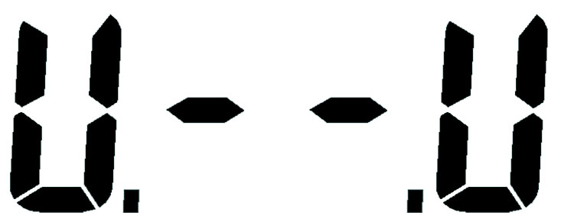 (电压Voltage，单位为V) 用于查看探测器的供电电压值菜单项为预留。
在探测器内部的智能电源管理功能未禁止时，探测器将根据供电电压的不同。智能调节探测器的功耗(主要表现在LED显示亮度方面)，以降低电源线阻对探测器的影响。
电压校准：在显示电压时，短按“确定”键进入电压校准模式，输入正确供电电压后长按“确定”键保存校准结果并退出。
      - 系统参数查看与设置1
菜单提示为： (菜单7.Parameter 1) 该项为8位可调整项，每位对应一项逻辑0或1功能。每屏显示4位共2页(首页小数点在前，后面小数点在后)。对应关系为：
注：出厂默认配置为： 0000 0001即：打开快速校准模式，打开自适应功耗调节功能；系统自动校准模式，报警保持。
以下分别说明：
        - 快速校准模式
快速校准模式是指主界面的快速标校功能。该功能在方便使用的同时，可能导致误操作。可通过此项禁止，或重新打开快速校准模式。
        - 自适应功耗调节
当探测器增加显示功能时，将消耗供电电源最大约25mA的电流。可能导致总线供电带载能力降低。当供电线路线阻较大时，探测器可能无法启动。自适应功耗功能通过自动调节数码管亮度等措施，可适当降低自身功耗：
- 供电> 25V时，数码管全亮显示。
- 供电20~25V时，数码管半亮显示。
- 供电15~20V时，数码管1/4亮度显示。
- 供电<15V时，数码管闪动显示，频率由通讯决定。
可通过此菜单项禁止，或重新打开自适应功耗功能。禁止自适应功耗功能后，探测器将全亮显示。
        - 系统自动校准/人工校准模式切换
此产品针对传感器相关特性进行了特别处理（见2.2 传感器性能优化说明），在用户有专业维护班组的情况下。可切换到“人工校准模式”以便手人工定期维护。
“人工校准模式”与“系统自动校准”的区别主要有：
- 人工校准模式关闭所有自动补偿功能（见2.2 传感器性能优化说明）。
- 人工校准模式上电将很快进入正常工作状态。无自动清零。
- 人工校准模式在负漂时，可显示负值。系统自校准模式负漂只显示0，但在负漂至-10.0%FS以上时，才会以黄灯闪动模式提示负漂过重。
        - 报警保持功能选择
报警状态可通过软件选择是否保持，见上图所示（长按“保存”键保存后立即生效）。
- 报警保持：报警状态需手动解除（主界面浓度显示状态按“复位”键，或控制器上的复位功能）。
- 报警不保持：报警状态将随当前浓度值变化。
      - 相关命令
菜单提示为： (菜单编号8.Command)。该项为8位可调整项，每位对应1个命令：1为执行，0为不执行。每屏显示4位共2页(首页小数点在前，后面小数点在后)。对应关系为：
        - 满量程输出
将上图中的“满量程输出”置1(立即生效)，将立即输出满量程信号，可用于测试报警、继电动作等功能。
        - 进入正常工作状态
用于调试时，直接结束预热并强制进入正常工作状态，将上图的“进入正常工作状态”位置1将直接进入正常工作状态。
        - 结束预热
用于调试时时，取消预热状态直接进入清零模式，将上图的“结束预热”位置1，将直接结束预热。
        - 重新启动
在不断开探测器供电及退出菜单情况下，使探测器重新上电，将上图的“重新启”位置1，将直接重新启动。
        - 传感器初始化
用于将与传感器处理相关的所有参数复位为出厂默认值。将上图中“附加功能初始化”位置为1后，长按“保存”键即可。
注：执行此项功能后，需重新进行零点校准与浓度标校。
        - 恢复出厂设置
用于特殊情况下，恢复所有参数(含菜单内参数与内部隐含参数)为出厂默认状态。执行此项操作需在我公司相关人员指导下进行，需重新开机才能生效。
注：若使用过软件零点校准与软件浓度校准，执行此项操作将丢失校准信息，即需重新校准。
      - 版本号相关
菜单提示为：(Version.)后面的数值表示探测器的版本号。通过向我公司人员告之当前版本号，可获得产品的功能情况及更改信息。
    - 硬件标准
硬件校准必须将探测器置于没有防爆要求的环境中。在开盖情况下，对硬件进行校准：
        - 硬件零点校准
先执行零点值归零操作。掉电后取下探测前盖，拔下显示板后取下面模板再上电，在预热状态进入零点校准菜单，可通过调节主板上的“ZERO”电位器使该值近似为0（或绿灯全亮）。
        - 硬件浓度校准
此项操作必须在“硬件零点校准”后进行：在正常工作状态(绿灯闪亮)，通入标准气样。待显示稳定后，调节主板上的“GAIN”电位器，使浓度显示值与标准气样相同。
注：硬件浓度校准前应进行“软件增益置1.000”操作，且需将附加增益修改为1.00，同时关闭个性曲线补偿功能；
    - 故障报警速查表
代号 | 故障说明 | 故障影响 | 可能原因 | 解决方案
Err4 | 传感器故障 | 无法监测 | 传感器输出开路、短路 | 检查传感器是否与电源短路/断路
Err4 | 传感器故障 | 传感器  浓度淹没 | 传感器处于超量程浓度检测状态 | 检查现场是否有超高浓度，并及时处理高浓度事件
  - 隔爆性能及注意事项
- 本产品系根据中华人民共和国国家标准的有关规定设计、制造和检验，产品通过规定程序进行防爆试验，并取得合格证书。
产品型号 防爆标志 防爆证编号
DAP32-12LC ExdⅡCT6 CE091525
- 用户在阅读本说明书后，对本探测器的防爆结构有了必要的了解，在室内、外打开壳体操作时请务必不要损坏防爆螺纹，当无意中损坏时，应立即更换，不得勉强使用，因为那样已不符合防爆要求，若因此引起事故，本公司将不承担任何责任。
- 控制电缆穿入壳体后，将压线螺栓旋入，使橡胶密封圈压缩紧固电缆起到密封作用。密封圈的内径是配合电缆外径6～10mm的尺寸设计的，敷设电缆时外径小于6mm的电缆不宜采用。在安装时，一定要旋紧压线螺栓，使电缆与密封胶圈之间彻底密封。
- 在打开过前、后密封盖、压线螺栓、安装螺栓及传感器腔体后恢复时必须将其拧紧，以保证探测器整体防爆性能。
  - 维护保养与校准
拆卸维修时应先断电后再打开外壳，隔爆螺纹要保持完好。为了保证探测器能正常可靠工作，建议每半年对探测器通标准气体进行一次校准。
探测器内部软件系统已根据所使用的传感器特性进行了专门的处理与优化(见“2.2 传感器性能优化说明”)，更换不同型号的传感器可能导致误报及浓度检测的不准确。故更换时应使用同型号传感器。
探测器为专业产品，需经过专门培训具有资格证书的技术人员进行维护，无专业维修人员的用户请打我公司售后服务热线：
（010）80110638-804，与技术服务人员联系。
  - 调试过程常见故障诊断
上电前应仔细检查线路是否有接错、断路、短路等情况,确认无误后方可上电。
序号 | 常见故障 | 检查项目 | 处理方法
1 | 上电不显示 | 显示板与主板接触不良。请及时断电，并检查电源，接线等 | 确认无误后，上电
2 | 上电后通气不报警 | 1.线路是否错位接入 | 查出问题更正
2 | 上电后通气不报警 | 2.预热程序未结束(一般为5分钟左右) | 等待预热结束,最长1小时
2 | 上电后通气不报警 | 3.传感器错误 | 更换传感器
2 | 上电后通气不报警 | 4.检查超限报警设定值是否偏高 | 更改
2 | 上电后通气不报警 | 5.是否使用与探测器不相符合的气样 | 采用与探测器相符合的标准气样
3 | 黄灯慢闪 | 传感器零漂≥-10.0%FS | 执行零点标校操作
4. | 上电预热程序结束后报警 | 1．检查现场是否有泄漏点 | 确认漏气后立即妥善处理，切断气源
4. | 上电预热程序结束后报警 | 2.检查探测器零点恢复是否正常 | 检查探测器是否受潮，在清洁空气环境下延长预热时间
5. | 报警后无输出 | 检查连接排线 | 插紧排线
6. | 无法检测 | 系统故障 | 返厂修理
7 | 通讯指示灯不闪亮 | 1、通讯线正负接反了  2、通讯线路有问题 | 检查通讯线路
注：设备出现异常现象，未能及时查出原因，为确保安全，请尽快与本公司服务部门取得联系（13269393987）。
  - 可更换元件表
序号 | 名称 | 型号 | 数量 | 序号 | 名称 | 型号 | 数量
1 | 密封圈 | 75*3.1 | 2 | 2 | 密封圈 | 18*1.8 | 2
3 | 密封圈 | 28*1.8 | 1
  - 包装与运输
    - 包装
每个探测器均采用有防潮处理的密封包装,探测器放入抗冲击、减振的泡沫包装内,包装箱内附有产品合格证、产品使用说明书及安装支架等附件。
    - 运输
在运输中应防雨、防潮并避免强烈振动及碰撞。
  - 贮存与使用寿命
    - 贮存
贮存温度：最低温度：-40℃；最高温度：+55℃。存放探测器的仓库应保证通风良好，无强碱性及其它腐蚀性气体，并无强烈的机械振动、冲击和强烈的日光照射。
注：使用前不得拆掉包装及传感器防护标识贮存。
    - 使用寿命
正常条件下，贮存时间为半年，除传感器外，整机使用寿命为3年。
传感器在正常测量范围内时为12个月，①≥1.2倍量程将严重影响使用寿命；②≥2倍量程可能导致传感器的直接损坏；③长期在≥40℃的环境中贮存或使用将影响使用寿命。对此述①~③情况下引起的传感器提前损坏或过期将不作保修。
  - 产品保证
产品自发货之日起，用户遵守运输及使用规则而质量低于技术指标的产品，一个月内我公司负责更换，十二个月内(不含传感器)负责免费修理。我公司提供终身维修服务。
  - 附件
使用说明书1份、合格证1份。安装支架一套。

  - 七段码显示符对应英文字母查询表
段码 |  |  |  |  |  |  | 
英文 | A(A) | B(b) | C(C) | D(d) | E(E) | F(F) | G(G)
段码 |  |  |  |  |  |  | 
英文 | H(H) | I(I) | J(J) | L(L) | N(n) | O(o) | P(P)
段码 |  |  | ① |  | ② |  | ①
英文 | Q(q) | R(r) | S(s) | T(t) | UV(UV) | Y(y) | Z(Z)
注：显示不区分大小写，“（）”内为七段码对应显示字母
① 区分不同场合，当为数字显示时才为“5”和“2”。
② U，V不分，用同一代码。
  - 结构/连接示意图
（接线端子具体连接见“4.5 现场接线”说明）
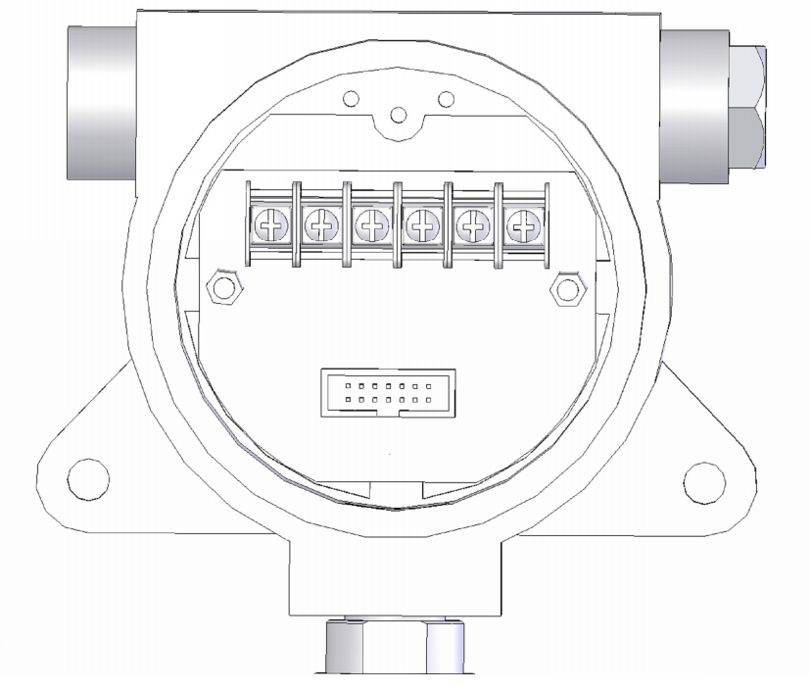
LK- LK+ GND 24V L- L+
  - 地址与拨码开关对应图
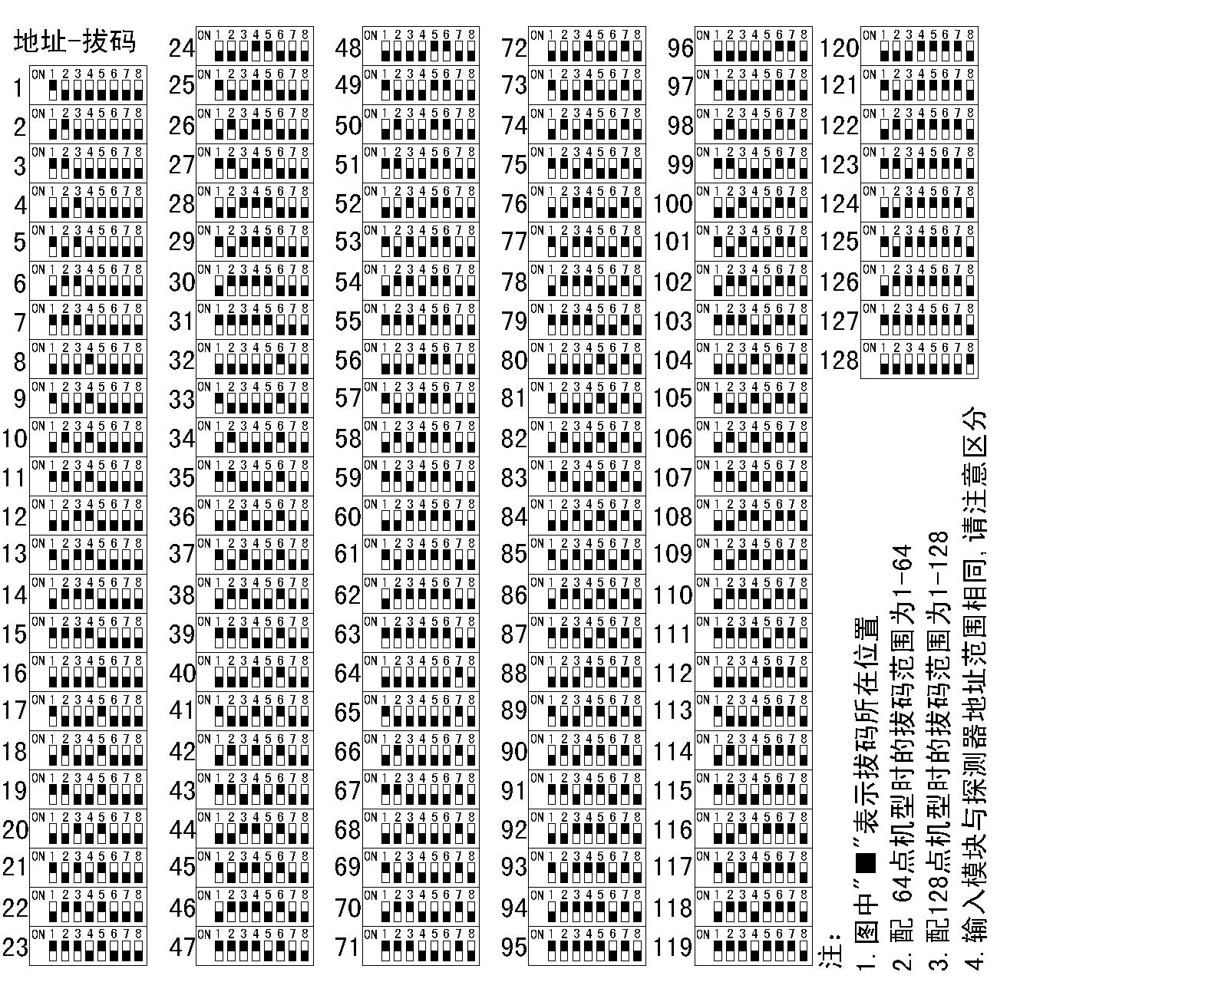

北京探安科技有限公司
地址：北京市昌平区科技园区创新路27号
业务电话：15652209631

